**2024-2025**

**Dr. Vona-Túri Diána Ph.D igazgató**

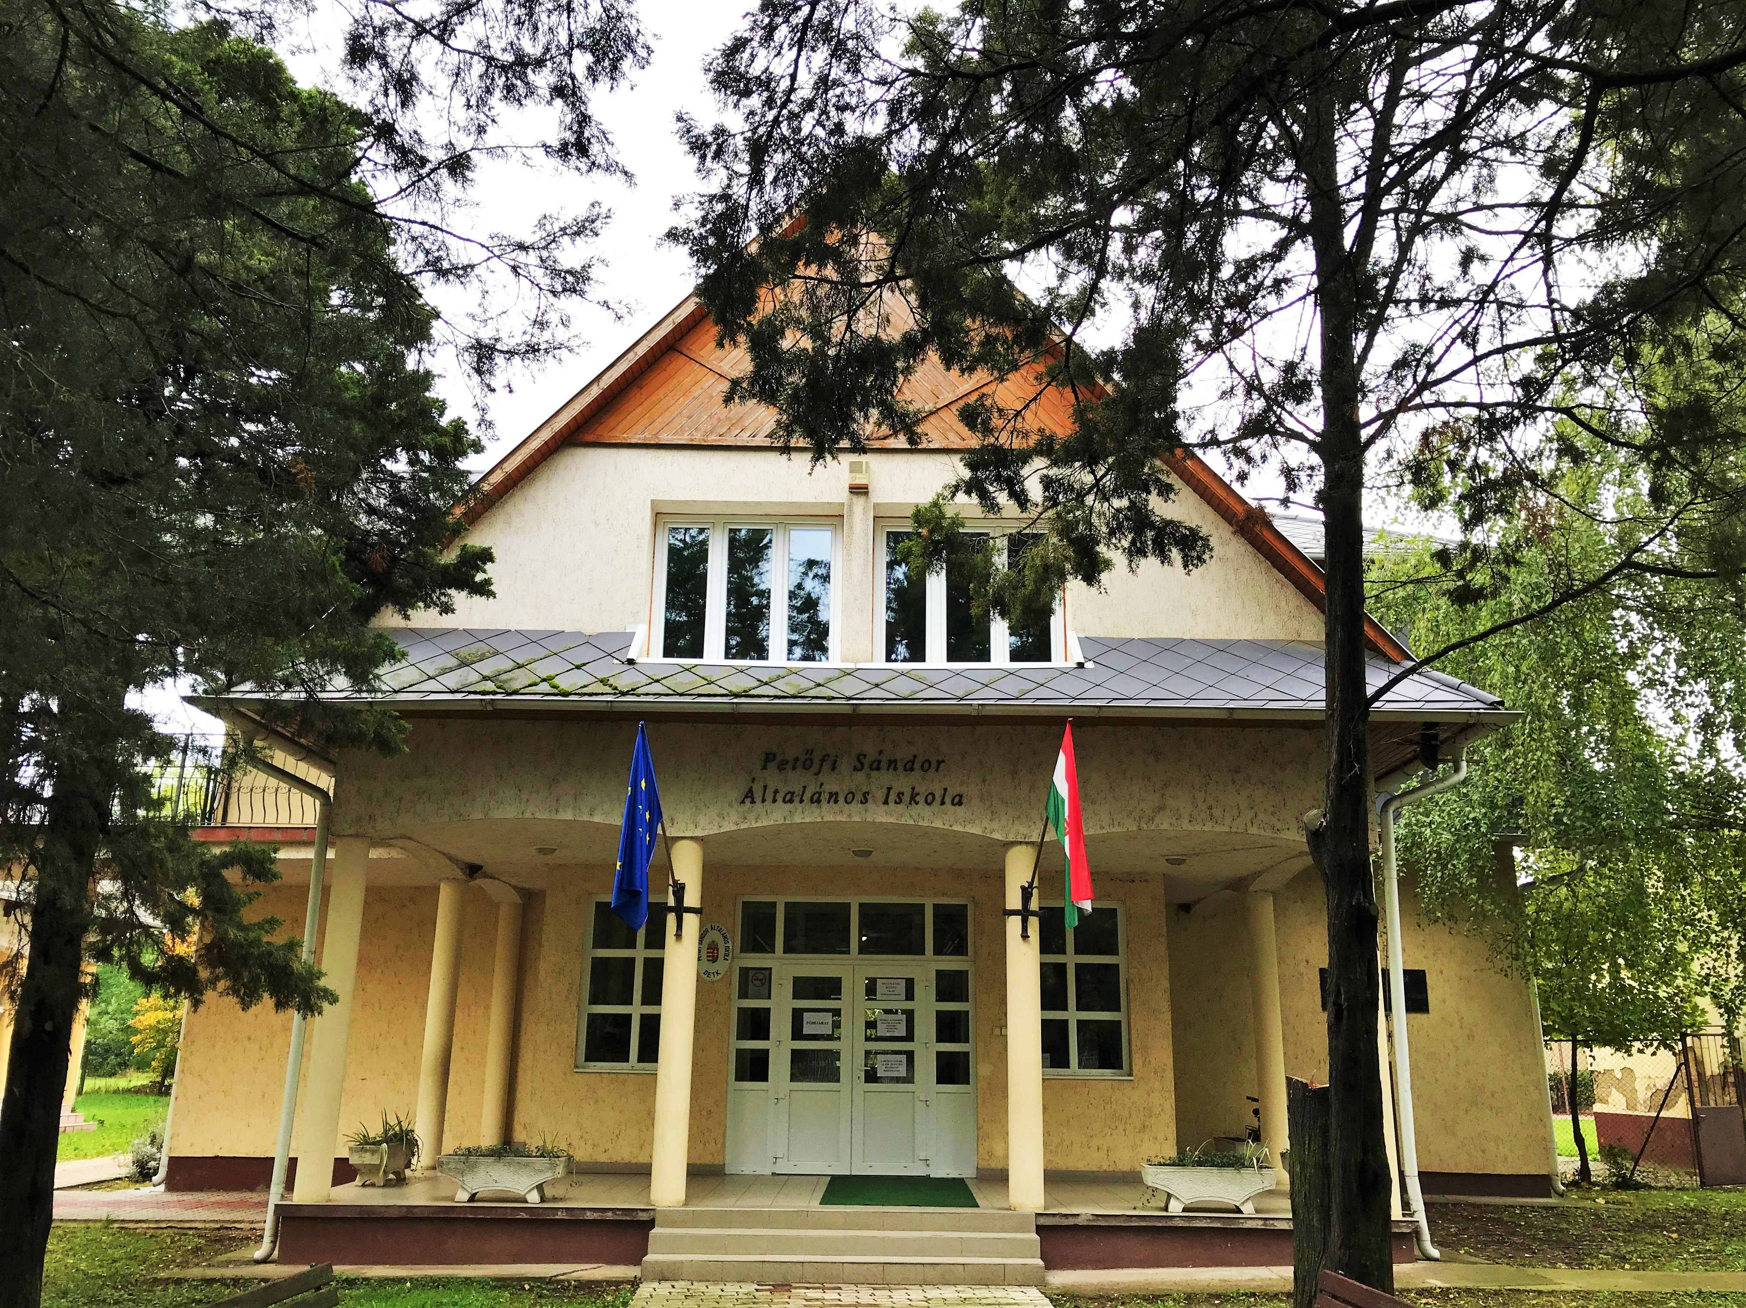

Detki Petőfi Sándor Általános Iskola **MUNKATERV**

# 1. Az iskolai tanév helyi rendjének meghatározása

## **A tanév keretei**

183 (száznyolcvanhárom) tanítási nap

Első tanítási nap: 2024. szeptember 2. hétfő

Félév utolsó tanítási napja: 2025. január 17.

Félévi értesítő kiadása 2025. január 24-ig

Utolsó tanítási nap: 2025. június 20. péntek

## **A tanítási szünetek időtartama**

A 2024/2025. tanév rendjéről szóló 22/2022 (VII. 29.) EMMI rendelet szerint:

* Az őszi szünet előtti utolsó tanítási nap 2024. október 25. (péntek), a szünet utáni első tanítási nap 2024. november 4. (hétfő). (5 munkanap)
* A téli szünet előtti utolsó tanítási nap 2024. december 20. (péntek), a szünet utáni első tanítási nap 2025. január 6. (hétfő). (10 munkanap)
* A tavaszi szünet előtti utolsó tanítási nap 2025. április 16. (szerda), a szünet utáni első tanítási nap 2025. április 28. (hétfő). (7 munkanap)

## **Ünnepek**

2024. október 23 (október 22. kedd) – 56-os forradalom ünnepe

2024. november 1. péntek- Mindenszentek

2024. december 24. kedd – Szenteste

2024. december 25. szerda – Karácsony

2024. december 26. csütörtök – Karácsony

2025. január 1. szerda – Új Év

## **Nemzeti ünnepek, egyéb emléknapok, megemlékezések időpontjai**

2024. október 6. vasárnap (október 4. péntek) Megemlékezés az aradi vértanúkról

2024. október 22. szerda iskolai ünnepség október 23. tiszteletére koszorúzással

2025. január 22. szerda A magyar kultúra napja

2025. február 25. kedd Megemlékezés a kommunizmus áldozatairól

2025. március 14. péntek Iskolai ünnepség március 15. tiszteletére

2025. június 4. szerda Iskolai ünnepség a nemzeti összetartozás napján

**Az iskolai élethez és hagyományokhoz kapcsolódó ünnepek, programok időpontjai**

2024. augusztus 26-28 gólyatábor

2024. szeptember 2. hétfő Tanévnyitó ünnepély

2024. szeptember 5. csütörtök Szőlőfeldolgozás, szőlőpréselés

2024. szeptember 14. Szombat Települési szüreti napon néptánc gála

2024. szeptember 16. hétfő Az ózon világnapja (szeptember 15)

2024. szeptember 23-30. Papírgyűjtés

2024. október 6. vasárnap Állatok világnapja (október 5.) (Mátra Múzeum)

2024. október 25. péntek Iskolai Halloween

2024. november 6. Szerda Táska nélküli nap

2024. november 11. hétfő Szent Márton napja

2024. november 19. Kedd Egészségnap

2024. november harmadik csütörtök Dohánymentes világnap, Rendőrségi drogprevenciós, internetes és közlekedésbiztonsági előadás

2024. november vége Madáretetőkészítés

2024. november-december 6. Ruhagyűjtés

2024. december 2. héfő AIDS világnapja (december 1.)

2024. december 6. péntek Mikulás rendezvény

2024. december 12. csütörtök Ajándékkészítő foglalkozás

2024. december 20. péntek Karácsonyi ünnepség

2025. januárAz erdei fülesbagoly hónapja iskolánkban

2025. január közepe Madáretetés

2025. február 3. hétfő Vizes élőhelyek napja (február 2)

2025. február 14. Péntek Farsangi bál

2025. március 21. péntek Erdők nemzetközi napja

2025. március 21. Péntek Víz világnapja (március 22)

2025. március 31. hétfő Iskolába hívogató

2025. április 1. kedd Fordított nap

2025. április 16. szerda A Föld napja (ápr22)

2025. április28.hétfőTE SZEDD szemétszedés

2025. május első hete Anyák napja

2025. május 9. Péntek Madarak és fák napja-túranap (május 10)

2025. május 20. kedd Ki mit tud?

2025. június 5. csütörtök Környezetvédelmi világnap

2025. június 18. Szerda Gyereknap

2025. június 20. Péntek Ballagás

2025. június 23-27 napközis tábor

2025. június 26. csütörtök tanévzáró ünnepség és bizonyítványosztás

2025. június 27. péntek jeleskirándulás

## **Előre tervezhető nevelőtestületi értekezletek időpontja**

2024. augusztus 29. csütörtök Tanévnyitó értekezlet – a tanév tervezése

2024. október 16. szerda Nevelési értekezlet

2025. január 20. hétfő Osztályozó értekezlet

2025. január 24. péntek Félévi értesítők kiadása

2025. január 28. kedd Félévi értekezlet – az első félév értékelése

2025. április 8. kedd Nevelési értekezlet

2025. június 23. hétfő Osztályozó értekezlet

2025. június 24. kedd Tanévzáró értekezlet – a tanév értékelése

## **Előre tervezhető szülői értekezletek, fogadóórák időpontjai**

2024. szeptember 2-6. hétfő-péntek Szülői értekezlet

2024. szeptember 10. kedd Szülői szervezet ülése

2024. november 12. kedd Szülői fogadóórák

2025. január 27-től január 31-ig. Szülői értekezlet

2025. február 18. kedd Szülői szervezet ülése

2025. április 8. kedd Szülői fogadóórák

## **Előre tervezhető tanulóközösségi gyűlések**

2024. szeptember 2. hétfő Iskolagyűlés

2024. szeptember 17. Kedd Diákönkormányzati és zöld DÖK gyűlés

2024. november 4. hétfő Iskolagyűlés

2024. december. 10. kedd Diákönkormányzati és zöld DÖK gyűlés

2025. január 6. kedd Iskolagyűlés

2025. február 17. hétfő Diákönkormányzati és zöld DÖK gyűlés

2025. március 10. hétfő Iskolagyűlés

## **Témahetek és témanap**

2024. szeptember 27. Magyar Diáksport Napja

2025. március 3–7. között, „PÉNZ7” pénzügyi és vállalkozói témahét

2025. március 24-28. Digitális Témahét

2025. április 7-11. Fenntarthatósági Témahét

## **Versenyek**

2024. október Egri Dobó István Gimnázium biológiaverseny 8. osztály

2024. november Neumann János Gimnázium német nyelvi verseny

2024. november Neumann János Gimnázium EU verseny

2025. februártól-áprilisig Kiskörzeti tantárgyi versenye 1-4. osztály Abasár, Kisnána,

Domoszló, Gyöngyössolymos, Visonta

2025. április Körzeti atlétikai verseny Nagyréd

2025. tavasz Megyei Meseíró verseny Tarnaméra

## **Helyi és térségi versenyek szervezése**

2025. április 29. Juhász-Nagy Pál biológiaverseny Detk

## **Mérések (márc. 24-május 30)**

2024. eDia mérés

2024. Difer mérés- 1. osztály

2024. szeptember 17-október 9. 8. évfolyam pályaválasztást megalapozó kompetenciák

2025. január 9-május 9 NETFIT mérés

2025. március 24-május 30. Országos kompetenciamérések

a 11. és a 7. évfolyamon 2024. március 4. – március 22.,

a 10. és a 6. évfolyamon 2024. március 25. – április 24.,

a 9. és a 8. évfolyamon 2024. április 25. – május 15.,

a 4. és az 5. évfolyamon 2024. május 16. - június 3.

2025. január 6. és 2025. április 30. Szakmai ellenőrzés

## **Tanulmányi kirándulások, programok**

2024. október. Múzeumpedagógiai órák a Mátra Múzeumban

2024. május Berzelab gyakorlatok a Berze NagyJános Gimnáziumban 8. osztály

## **Pályaválasztási programok**

2024. november pályaválasztási szülői értekezlet 8. évfolyam részére

2024. november Kihelyezett egyéni információs tanácsadás szülői részvétellel 8. évfolyam részére

2024. december Pályaválasztási mérés 8. évfolyam részére

2025. január 15 kedd. Pályaválasztási nap az iskolában, standok, bemutatók

2025. február-március. A 7. évfolyam csoportos pályaválasztási foglalkozás

## **Tanítás nélküli munkanapok**

2024. december 20. péntek Karácsonyi ünnep

2025. január 15. kedd Pályaválasztási nap az iskolában, standok, bemutatók

2025. május 9. Péntek Madarak és fák napja - túra a Mátrában

2025. június 18. Szerda Gyereknap

## **A felvételi eljárás főbb időpontjai**

2024. december 2. Jelentkezés a központi írásbeli vizsgára

2025. január 18. Pótló központi írásbeli felvételi

2025. január 28. Központi írásbeli felvételi

2025. február 20. Középfokú iskolába jelentkezés határideje

2025. március 3- március 20. Szóbeli felvételi

## **Beiratkozás**

# 2025. április 10-11.

# A szakmai munkaközösségek munkájának tervezés

**Intézményvezetés**

Igazgató: Dr. Vona-Túri Diána

Igazgatóhelyettes: Mészáros Krisztina

Munkaközösségvezető: Fischerné Bozsoki Tímea

Diákönkormányzat vezető: Gyurgyikné Vereb Katalin

**Pedagógusok szakmai munkája**

|  |  |  |  |  |
| --- | --- | --- | --- | --- |
| **pedagógus** | **képesítés** | **műveltség terület** | **szak** | **szakvizsga** |
| Marton Júlia | tanító | angol |  |  |
| Békési Kinga | tanító | magyar | ---- | ---- |
| Mihalovné Major Mónika | tanító | ---- | ---- | egyéni bánásmódot igénylő gyermekek fejlesztőpedagógiája |
| Mészáros Krisztina | tanító | ---- | ---- | tehetségfejlesztő szakértő |
| Dér Tibor Tamásné | tanító | informatika | Gyógypedagógus, tanulásban akadályozottak pedagógiája szakos tanár | ---- |
| Kalcsó Krisztina | tanító | magyar | ---- | ---- |
| Fischerné Bozsoki Tímea | tanító | matematika | ---- | ---- |
| Mihalov Nándor | tanító, tanár | német, testnevelés | földrajz-német | ---- |
| Gyurgyikné Vereb Katalin | tanár | ----- | történelem-orosz | ---- |
| Pallagi Richárd | tanár |  | testnevelés |  |
| Dr. Vona-Túri Diána Ph.D | tanár | ---- | biológiai-földrajz | közoktatási vezető |

## 

## **Óraadó pedagógusok és a nevelő munkát segítő alkalmazottak**

Kiss Krisztina pedagógiai asszisztens

Minczérné Bóta Bettina pedagógia asszisztens

Kabainé Katona Edit óraadó fizika

Brindza Tünde óraadó magyar

Kakuk Imre óraadó magyar

## **Osztályfőnöki munkaközösség**

|  |  |  |
| --- | --- | --- |
| **osztály** | **osztályfőnökök** | **osztálylétszám** |
| 1. | Marton Julianna | 22 |
| 2. | Békési Kinga | 19 |
| 3. | Mihalovné Major Mónika | 24 |
| 4. | Mészáros Krisztina | 15 |
| 5. | Dér Tibor Tamásné | 15 |
| 6. | Fischerné Bozsoki Tímea | 12 |
| 7. | Mihalov Nándor | 14 |
| 8. | Gyurgyikné Vereb Katalin | 17 |

138

## **Egyéb szakmai csoportok**

|  |  |
| --- | --- |
|  |  |
| Csoport | Felelős |
| Ludas napközis csoport | Kiss Krisztina |
| 1.+ 4 osztály napközis csoport | Kalcsó Krisztina |
| 2+4 osztály napközis csoport | Fischerné Bozsoki Tímea |
| 3. osztály napközis csoport | Minczérné Bóta Bettina |
| Tanulószobai csoport | Gyurgyikné Vereb Katalin |
| Diákönkormányzat vezetője | Gyurgyikné Vereb Katalin |
| Gyermek és Ifjúságvédelmi felelős | Mihalovné Major Mónika |
| Pályaválasztási felelős | Gyurgyikné Vereb Katalin |

## **Egyéni bánásmódú diákok fejlesztését végző pedagógusok**

|  |  |
| --- | --- |
| Szakterület | Felelős |
| Gyógypedagógus | Dér Tibor Tamásné |
| Logopédus | Literáti Mária |
| Szurdopedagógus | Varga Barbara |
| Gyógytestnevelő | Jarosné Jankovics Krisztina |

## 

## **Hitoktatásért felelős**

Református hitoktató: Hulvey Irén

Katolikus hitoktató: Boza László Jánosné Mikula Eleonóra

## **Iskola alapítványa**

Tehetséges Gyermekeinkért, Detk Közalapítvány

*Kuratórium:*

Dr. Vona-Túri Diána

Fazekas Tamásné

Kovácsné Urbán Katalin

Mészáros Krisztina

Tőzsér Zsolt a kuratórium elnöke

*Felügyelő bizottság:*

Hajdú-Kása Viktória

Sebestyén István

Varga Balázs

## **Tanulóink egészségügyi ellátása:**

Iskolaorvos: Dr. Francia Tamás

Védőnő: Varga-Fehér Judit

# 4. Beiskolázási program

Beiskolázási programok tervezett időpontjai:

2025. március 4. Szülői értekezlet a helyi óvodában tart az iskola intézményvezetője által

2025. március 31. hétfő Iskolába hívogató nyílt nap (délután)

2025. április 10-11.Beiratkozás